مديرية التربية التربية لولاية -سطيف- السنة الدراسية: 2024/2025
متوسطـة محمــود بوتـرعـة -الـولجـة- المستوى: الأولى متوسط
فرض الفصل الثالث في مادة العلوم الفيزيائية و التكنولوجيا المدة: ساعة واحدة

التمرين الأول: ( 06 ن )
1/ صنّف ما يلي إلى جسم نقيّ ، خليط متجانس ، خليط غير متجانس: سكر ، (خل + زيت) ، (ماء + مسحوق حليب) ،
ماء نقيّ ، (حمص + عدس) ، ماء حنفية.
جسم نقيّ | خليط متجانس | خليط غير متجانس
.........................................  ......................................... | .........................................  ......................................... | .........................................  .........................................

2/ ارسم النموذج الحبيبي للخليط و الجسم النقيّ.
الجسم النقيّ |  | الخليط المتجانس |  | الخليط الغير متجانس

التمرين الثاني: ( 06 ن )
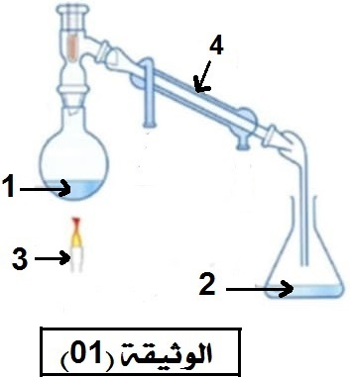
إليك التركيب الموضّح في ( الوثيقة 01 ).
1/ سمّ البيانات المرقّمة.
1- ............................... 2- ....................................
3- ............................... 4- ....................................
- ما نوع خليط العنصر (1) ؟ ...........................................
علّل إجابتك. ................................................................
...............................................................................
2/ كيف تسمى هذه العملية ؟ ......................................................................................................
- مثّل بالنموذج الحبيبي كل من العنصر (1) و العنصر (2).
العنصر (1) |  | العنصر (2)

3/ حدّد معايير نقاوة العنصر (2).
- ....................................................................................................................................
- ....................................................................................................................................

الوضعية الإدماجية:( 08 ن )
يمثل الشكل أدناه عملية فصل خليط مكوّن من ماء و رواسب صلبة ( رمل )، لاحظ ( الوثيقة 02 ):
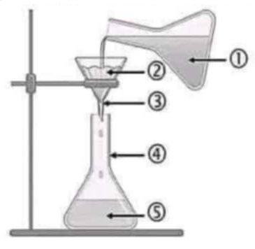

الوثيقة (02)
1/ ما نوع الخليط ؟ عرّفه .
نوعه: ................................................................................................................................
تعريفه: ..............................................................................................................................
2/ أ- ما اسم عملية الفصل الموضّحة في ( الوثيقة 02 ) ؟ .....................................................................
بـ - ما الغرض من استعمالها ؟ ................................................................................................
3/سمّ البيانات المرقّمة .
الرقم | 1 | 2 | 3 | 4 | 5
الاسم | .................  ................. | .................  ................. | .................  ................. | .................  ................. | .................  .................

4/ اذكر طريقة أخرى لفصل هذا الخليط . ......................................................................................
5/ هل الماء الناتج من هذه العملية هو ماء نقيّ ؟ ...............................................................................
- علّل إجابتك . .................................................................................................................
......................................................................................................................................

